

РЕСПУБЛИКА КАРЕЛИЯ
ПРИОНЕЖСКИЙ МУНИЦИПАЛЬНЫЙ РАЙОН
ШЕЛТОЗЕРСКОЕ ВЕПССКОЕ СЕЛЬСКОЕ ПОСЕЛЕНИЕ
СОВЕТ
ШЕЛТОЗЕРСКОГО ВЕПССКОГО СЕЛЬСКОГО ПОСЕЛЕНИЯ

XXIII сессия IV созыва

РЕШЕНИЕ
от 22 марта 2023 г. № 3

Об утверждении схемы одномандатных избирательных округов для проведения выборов депутатов Совета Шелтозерского вепсского сельского поселения

В соответствии со статьёй 18 Федерального закона 12 июня 2002 года № 67-ФЗ «Об основных гарантиях избирательных прав и права на участие в референдуме граждан Российской Федерации», руководствуясь решением территориальной избирательной комиссии Прионежского района № 77/6-05 от 12.01.2023г. «Об определении схемы одномандатных избирательных округов для проведения выборов депутатов Шелтозерского вепсского сельского поселения

Совет Шелтозерского вепсского сельского поселения РЕШИЛ:

- Утвердить схему одномандатных избирательных округов для проведения выборов депутатов Совета Шелтозерского вепсского сельского поселения, включая графическое изображение схемы одномандатных избирательных округов, согласно приложениям 1, 2 к настоящему решению.

- Опубликовать настоящее решение в информационном бюллетене «Вести Шелтозерья» и разместить на официальном сайте в сети Интернет.

3. Настоящее решение вступает в силу после его официального опубликования.

Председатель Совета

Шелтозерского вепсского
сельского поселения А.В.Бошаков

Глава Шелтозерского вепсского
сельского поселения И.М. Сафонова

Приложение №1
к решению
Совета Шелтозерского вепсского
сельского поселения № 3 от 22.03.2023 г.

Схема одномандатных избирательных округов для проведения выборов
депутатов Совета Шелтозерского вепсского сельского поселения

Номер избирательного округа | Описание границ избирательного округа | Число избирателей
1 | В округ входит часть территории Шелтозерского вепсского сельского поселения:  деревни: Вехручей и Ишанино. | 88
2 | В округ входит часть территории Шелтозерского вепсского сельского поселения:  часть территории села Шелтозеро:  улицы: Загородная и Заречная. | 86
3 | В округ входит часть территории Шелтозерского вепсского сельского поселения:  часть территории села Шелтозеро:  улицы: Луговая, Почтовая и Лисицыной (с дома с начала улицы по дом № 33, кроме дома № 7А). | 88
4 | В округ входит часть территории Шелтозерского вепсского сельского поселения:  часть территории села Шелтозеро:  улицы: Пионерская и Лисицыной(с дома № 34 до конца улицы). | 89
5 | В округ входит часть территории Шелтозерского вепсского сельского поселения:  часть территории села Шелтозеро:  улицы: Совхозная, Молодёжная (с дома № 2 по дом № 12) и Лисицыной (дом № 7А). | 85
6 | В округ входит часть территории Шелтозерского вепсского сельского поселения:  часть территории села Шелтозеро:  улица Молодежная (дома №1, 18 и 18А). | 79
7 | В округ входит часть территории Шелтозерского вепсского сельского поселения:  часть территории села Шелтозеро:  улица Молодежная (дома №25 и 26) | 79
8 | В округ входит часть территории Шелтозерского вепсского сельского поселения:  часть территории села Шелтозеро:  улица Молодежная (дома №26А, 27 и 28) | 88
9 | В округ входит часть территории Шелтозерского вепсского сельского поселения:  часть территории села Шелтозеро:  улица Молодежная (дома №13, 14, 15, 16, 17, 19, 21, 22, 23, 23А, 29, 30, 31, 31А, 34 и 35). | 86
10 | В округ входит часть территории Шелтозерского вепсского сельского поселения:  деревни: Горнее Шелтозеро, Залесье и Матвеева Сельга;  часть территории села Шелтозеро:  улица Гористая. | 80

Приложение №2
к решению
Совета Шелтозерского вепсского
сельского поселения №3 от 22.03.2023г.
Графическое изображение схемы одномандатных избирательных округов для проведения выборов депутатов Совета Шелтозерского вепсского сельского поселения

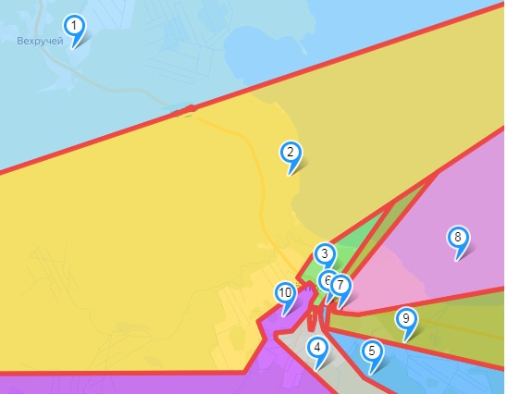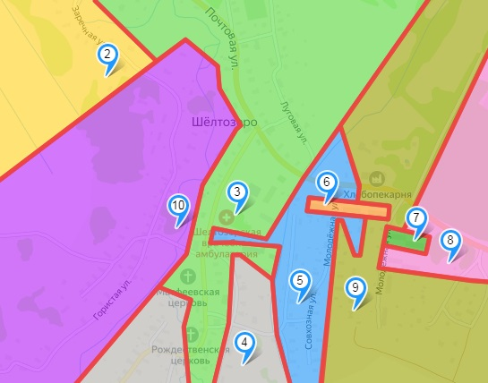

Пояснительная записка к схеме одномандатных избирательных
округов для проведения выборов депутатов
Совета Шелтозерского вепсского сельского поселения

Действующая в настоящее время схема одномандатных избирательных округов для проведения выборов депутатов Совета Шелтозерского вепсского сельского поселения утверждена решением XXV сессии II созыва Совета Шелтозерского вепсского сельского поселения№1 от30 января 2013 года.
В связи с истечением срока действия действующей схемы округов 30 января 2023 года(согласно пункту 2 статьи 18 Федерального закона от 12 июня 2002 года №67-ФЗ «Об основных гарантиях избирательных прав и права на участие в референдуме граждан Российской Федерации»(далее – Федеральный закон) избирательные округа образуются сроком на 10 лет) и необходимостью определения новой схемы одномандатных избирательных округов территориальная избирательная комиссия Прионежского района провела работу по анализу соответствия схемы округов требованиям статьи 18 Федерального закона.
Средняя норма представительства по состоянию на 1 июля 2022 года составляет 85 избирателей (вычисляется как округленное до ближайшего целого числа частное от деления установленной на 1 июля 2022 года численности зарегистрированных избирателей - 848 на установленное уставом Шелтозерского вепсского сельского поселениячисло округов - 10).
Отклонение от средней нормы представительства рассчитывается по нижеприведенной формуле, после чего полученное значение округляется до второго знака после запятой. Положительное значение отклонения от средней нормы означает отклонение в большую сторону, отрицательное значение – в меньшую.
Отклонение от средней нормы представительства | = | число избирателей в округе - средняя норма | * 100%
Отклонение от средней нормы представительства | = | средняя норма | * 100%
Данные о численности избирателей по состоянию на 1 июля 2022 года и отклонении от средней нормы представительства вотношении действующей схемыокругов представлены в таблице №1.
Таблица №1.
Номер избирательного округа | Численность избирателей по состоянию на 01.07.2022 г. | Отклонение от средней нормы представительства избирателей (абс.) | Отклонение от средней нормы представительства избирателей (%)
1 | 88 | 3 | 3,53%
2 | 86 | 1 | 1,18%
3 | 101 | 16 | 18,82%
4 | 89 | 4 | 4,71%
5 | 72 | -13 | -15,29%
6 | 79 | -6 | -7, 06%
7 | 98 | 13 | 15,29%
8 | 69 | -16 | -18,82%
9 | 86 | 1 | 1,18%
10 | 80 | -5 | -5,88%
ИТОГО: | 848
В соответствии с требованиями подпункта «а» пункта 4 статьи 18 Федерального закона допустимое отклонение числа избирателей в округе от средней нормы представительства избирателей составляет не более 10%. Таким образом, необходимо внести соответствующие изменения в схему округов в отношении округов №3, 5, 7 и 8.
Приведение отклонения числа избирателей от средней нормы представительства избирателей в избирательных округах №3, 5, 7 и 8в соответствие с требованием Федерального закона возможно путем изменения границ со смежными округами.
Изменения границ округов и численности избирателей приведены в таблице №2.
Таблица №2.
Адрес | Численность избирателей | Номер округа в утвержденной схеме округов | Номер округа в предлагаемой схеме округов
село Шелтозеро, улица Лисицыной, дом 7А | 13 | 3 | 5
село Шелтозеро, улица Молодежная,дом 26А | 19 | 7 | 8

В результате изменений границ численность избирателей и отклонения от средней нормы представительства в округах на территории Шелтозерского вепсского сельского поселения будут иметь значения, представленные в таблице №3.
Таблица №3
Номер избирательного округа | Численность избирателей после изменения границ избирательного округа | Отклонение от средней нормы представительства после изменения границ избирательного округа (абс.) | Отклонение от средней нормы представительства после изменения границ избирательного округа (%)
1 | 88 | 3 | 3,53%
2 | 86 | 1 | 1,18%
3 | 88 | 3 | 3,53%
4 | 89 | 4 | 4,71%
5 | 85 | 0 | 0,00%
6 | 79 | -6 | -7,06%
7 | 79 | -6 | -7,06%
8 | 88 | 3 | 3,53%
9 | 86 | 1 | 1,18%
10 | 80 | -5 | -5,88%
ИТОГО: | 848

На территории Шелтозерского вепсского сельского поселения образован один избирательный участок №388, таким образом нетребуется внесение изменений в границы избирательных участков.

